**Ejercicio a:**

public class ClasificacionErrores {  
 public static void main(String[] args) {  
 int[] numeros = {1, 2, 3, 4, 5};  
 System.*out*.println("El tercer elemento es: " + numeros[3]); // Error lógico  
 String mensaje = null;  
 System.*out*.println(mensaje.length()); // Error de ejecución  
  
 for(int i = 0; i <= numeros.length; i++) { // Error de ejecución  
 System.*out*.println("Número: " + numeros[i]);  
 }  
 int resultado = *dividir*(10, 0);  
 System.*out*.println("Resultado de la división: " + resultado); // Error de ejecución  
  
 System.*out*.println(*saludo*("Juan")); // Error de compilación  
 }  
  
 public static int dividir(int a, int b) {  
 return a / b; // Error de ejecución  
 }  
  
 public static String saludo(String nombre) {  
 return "Hola, " + nombre;  
 }  
}

**Código corregido:**

public class ClasificacionErrores {  
 public static void main(String[] args) {  
 int[] numeros = {1, 2, 3, 4, 5};  
 System.*out*.println("El cuarto elemento es: " + numeros[3]); // Corrección del mensaje  
  
 String mensaje = "Hola"; // Asignación de valor para evitar el NullPointerException  
 System.*out*.println(mensaje.length());  
  
 for(int i = 0; i < numeros.length; i++) { // Corrección del bucle  
 System.*out*.println("Número: " + numeros[i]);  
 }  
  
 int resultado = *dividir*(10, 2); // Evitar división por cero  
 System.*out*.println("Resultado de la división: " + resultado);  
  
 System.*out*.println(*saludo*("Juan"));  
 }  
  
 public static int dividir(int a, int b) {  
 if (b == 0) {  
 System.*out*.println("Error: División por cero.");  
 return 0; // Manejo de error simple  
 }  
 return a / b;  
 }  
  
 public static String saludo(String nombre) {  
 return "Hola, " + nombre;  
 }  
}

**Ejercicio B:**

import java.util.HashMap;  
import java.util.Map;  
  
public class GestionEstudiantes {  
 public static void main(String[] args) {  
 Map<String, Integer> estudiantes = new HashMap<>();  
 estudiantes.put("Ana", 85);  
 estudiantes.put("Juan", 90);  
 estudiantes.put("Maria", 75);  
 estudiantes.put("Pedro", 60);  
  
 System.*out*.println("Nota media: " + *calcularNotaMedia*(estudiantes));  
 }  
  
 public static double calcularNotaMedia(Map<String, Integer> estudiantes) {  
 int suma = 0;  
 for (String nombre : estudiantes.keySet()) {  
 suma += estudiantes.get(nombre);  
 }  
 return suma / estudiantes.size(); // Error semántico: División entera  
 }  
}

**Código corregido:**

import java.util.HashMap;  
import java.util.Map;  
  
public class GestionEstudiantes {  
 public static void main(String[] args) {  
 Map<String, Integer> estudiantes = new HashMap<>();  
 estudiantes.put("Ana", 85);  
 estudiantes.put("Juan", 90);  
 estudiantes.put("Maria", 75);  
 estudiantes.put("Pedro", 60);  
  
 System.*out*.println("Nota media: " + *calcularNotaMedia*(estudiantes));  
 }  
  
 public static double calcularNotaMedia(Map<String, Integer> estudiantes) {  
 int suma = 0;  
 for (String nombre : estudiantes.keySet()) {  
 suma += estudiantes.get(nombre);  
 }  
 return (double) suma / estudiantes.size(); // Corrección: División con casting a double  
 }  
}

**Ejercicio DebugExample:**

public class DebugExample {  
 public static void main(String[] args) {  
 int a = 5;  
 int b = 10;  
 int resultAdd = *add*(a, b);  
 int resultMultiply = *multiply*(a, b);  
 System.*out*.println("Result add: " + resultAdd);  
 System.*out*.println("Result multiply: " + resultMultiply);  
 }  
  
 public static int add(int x, int y) {  
 int sum = x + y;  
 return sum;  
 }  
  
 public static int multiply(int x, int y) {  
 int mult = x * y;  
 return mult;  
 }  
}

**Breakpoints en el main:**

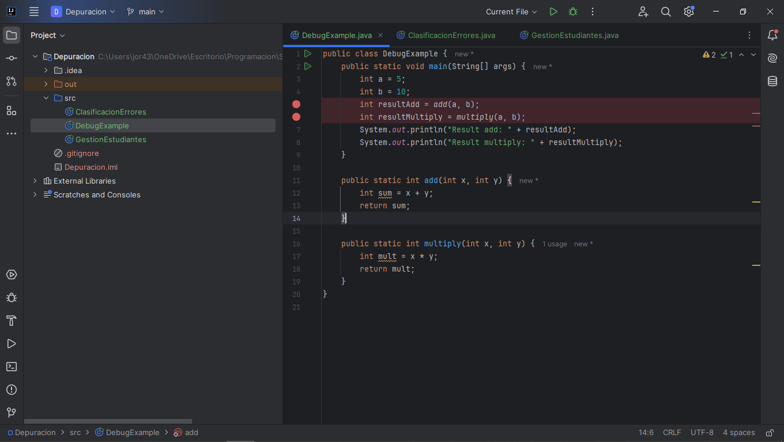

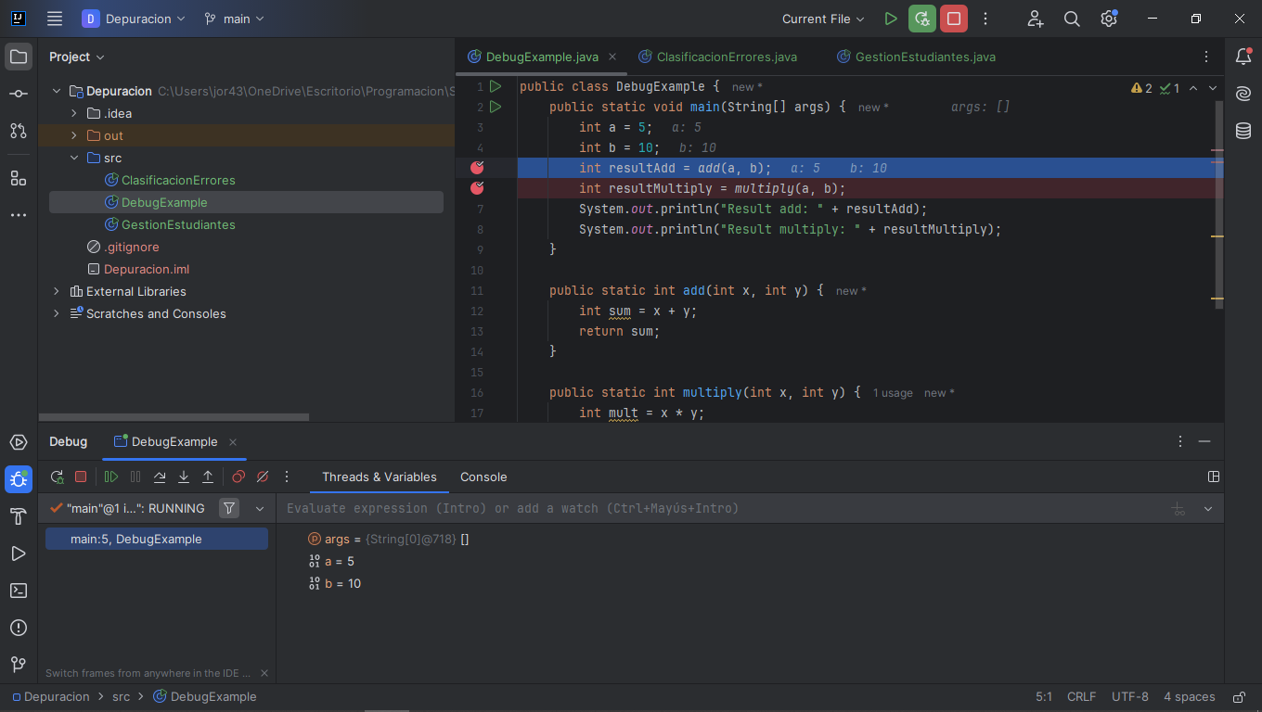**Ventana debug:**

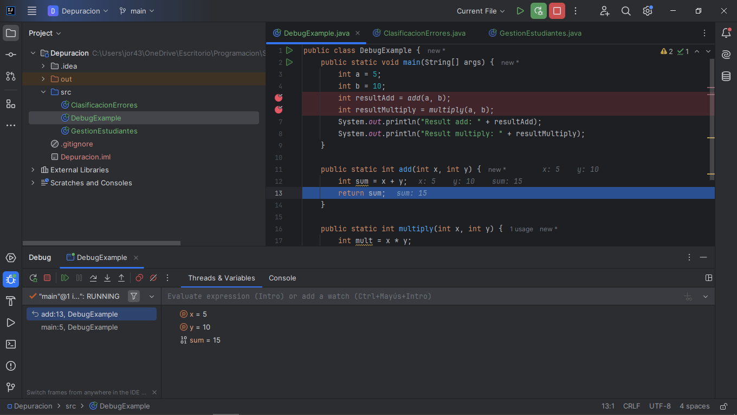**Método add:**

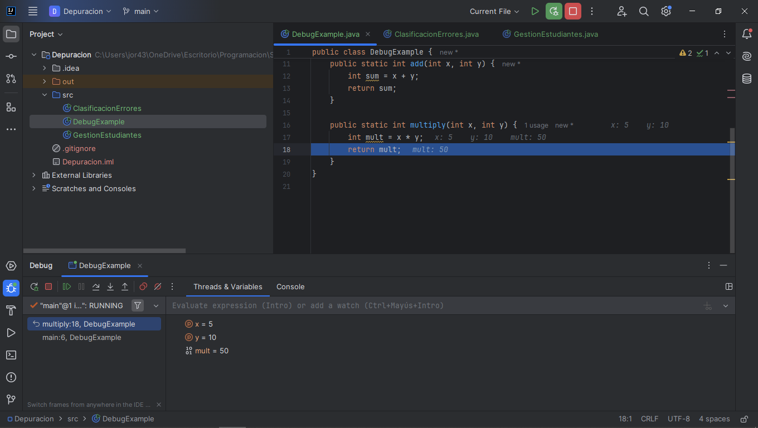**Metodo multiply:**

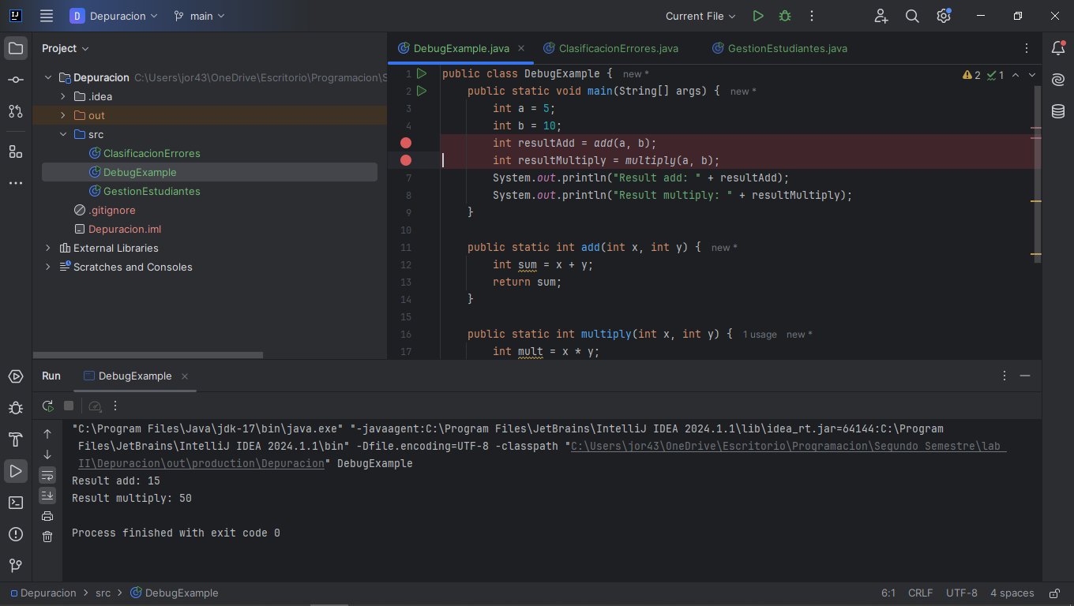**Resultados consola:**